Avance Practica 3

**Programación WEB I**

**Centro de Enseñanza Tecnica Industrial**

**Emmanuel Buenrostro Briseño 22300891 7F1**



**Propuesta/ Objetivo (por Daniel Eduardo Pelayo Gómez):**

Mostrar de forma actualizada y clara los resultados más recientes de los partidos de la liga MX, junto con información básica de cada jornada (equipos, marcador, fechas y estadios)

**Wireframe:**

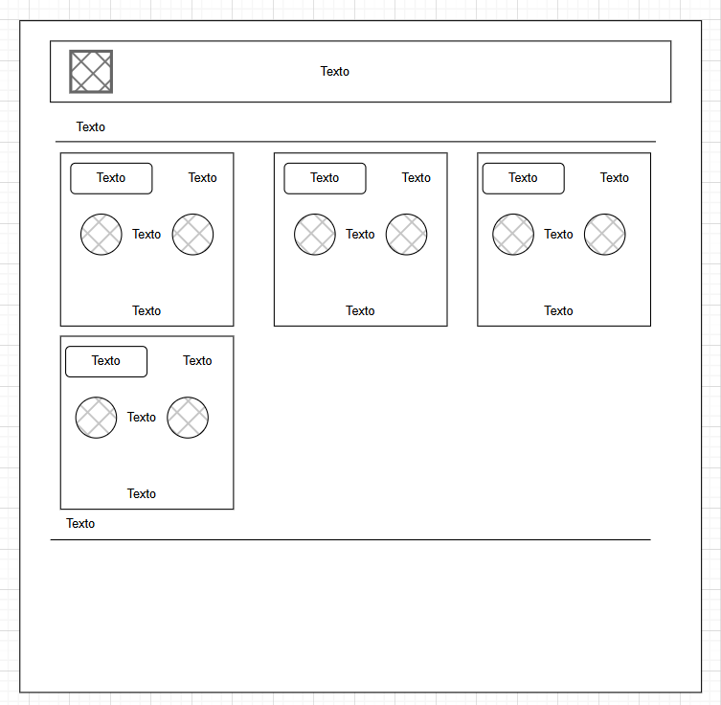

**Prototipo:**

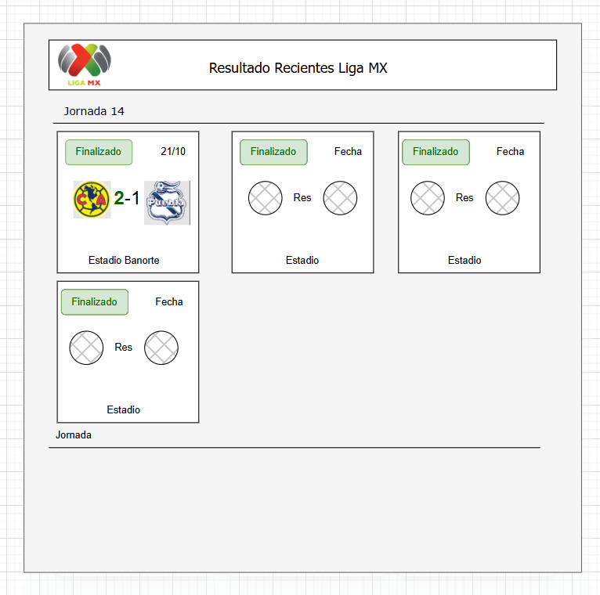

**Justificación:**

El diseño se justifica por su compromiso con la Claridad Visual, garantizando que la página se visualice y funcione perfectamente en cualquier pantalla. El principio organizativo clave es el Sistema de Tarjetas, que permite a los usuarios escanear los resultados rápidamente, separando claramente cada partido y jornada. Se establece una fuerte Jerarquía de Información al hacer que el marcador numérico sea el elemento más grande, audaz y prominente (enfatizado con color rojo), mientras que los detalles secundarios (fecha, estadio) se presentan de manera sutil para dar contexto sin distraer. La estética general es limpia y moderna, con esquinas redondeadas y un uso minimalista del color, lo que asegura una visualización profesional y atractiva para el consumo ágil de resultados deportivos.

**Retroalimentación:**

Agregar un fondo de una cancha de futbol.

**Prototipo:**

